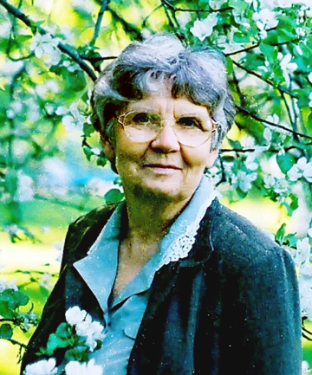
Панасюк Ларыса Канстанцінаўна (1945 – 2019) нарадзілася 21 мая 1945 года ў вёсцы Быцень Івацэвіцкага раёна, дзе ў 1963 годзе скончыла 11 класаў мясцовай сярэдняй школы. У 1970 годзе закончыла факультэт “геаграфія-біялогія” Брэсцкага дзяржаўнага педагагічнага інстытута імя А. С. Пушкіна. З 1970 па 1980 год працавала настаўніцай геаграфіі ў Вялуцкай СШ Лунінецкага раёна, з 1981 па 1990 працавала настаўніцай біялогіі і выхавальніцай у Лунінецкай школе-інтэрнаце. З 1991 і па 2007 год працавала настаўніцай біялогіі СШ № 2 г. Лунінца. З 2007 года на заслужаным адпачынку. Ветэран педагагічнай працы. Аўтарка выданняў прыродаахоўнага напрамку. У 2018 годзе Ларыса Панасюк сумесна з Іванам Панасюком былі ўзнагароджаны Ганаровым дыпломам Міжнароднай прэміі імя В. В. Біанкі ў намінацыі “Публіцыстыка” за матырыял “Заказнікі і помнікі прыроды Лунінеччыны”. Кніга на аснове гэтага матырыяла выйдзе ў канцы 2019 г.

Творы Л. К. Панасюк
- Панасюк, Л. К. Лунінецкі раён : Чырвоны сшытак . Прырода і ахоўныя тэрыторыі / Л. К Панасюк, І. А. Панасюк. - Мінск : Граўцоў Паблішэр, 2002.- 40с.: іл.
- Панасюк, І. Палессе маё Лунінецкае / І. А. Панасюк, Л. К. Панасюк, У. І. Яраховіч ; пад рэд. Я. Я. Богдана, - Пінск : Пін. рэгіян. друк, 2007.- 171с.: іл.
- Палессе [старонкі з кнігі Юзэфа Абрэмскага] / пераклад с пол. Л. К. Панасюк. - Лунінец, 2011. - 51 с.
- Стэфан Марыян Раствароўскі : [успаміны з Мікашэвіч] / пераклад з польскай мовы Л. К. Панасюк. - Самвыдат, 2013.

